**SEGUICI**

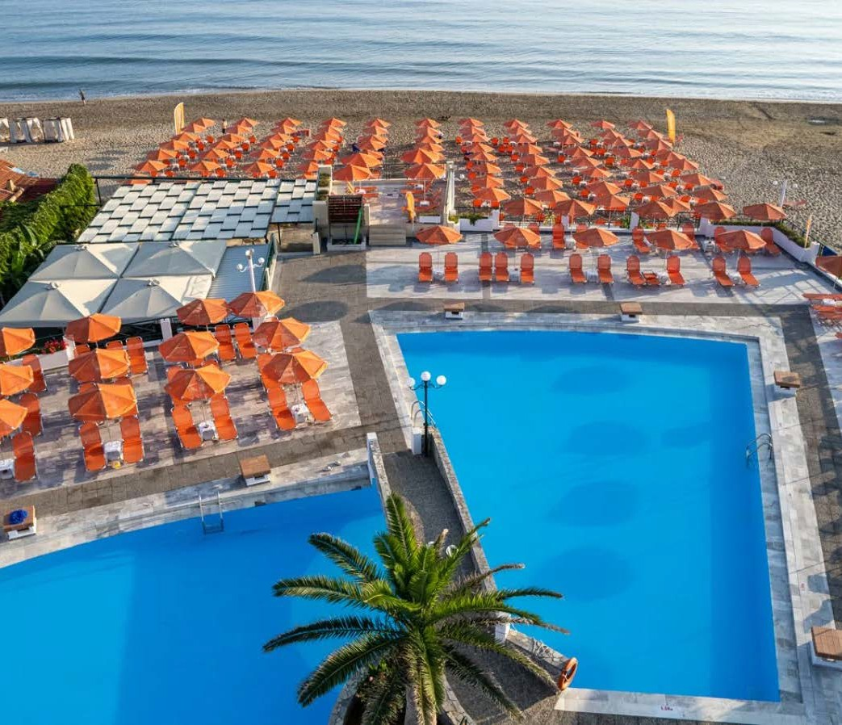

BRAVO KOURNAS BEACH

*CRETA - GEORGIOUPOLIS*

**MAGGIO - OTTOBRE 2025**

**8 GIORNI - 7 NOTTI**

**a partire da**

**€ 484 p.p**

**IN CAMERA DOPPIA CLASSIC - TRATTAMENTO ALL INCLUSIVE**

**Kalimèra, ovvero buongiorno. E non può che essere così quando ci si sveglia su un’isola in mezzo al mare blu, a pochi passi da una spiaggia di oltre 10 km come quella di Georgioupolis. Il Bravo Kour- nas Beach è a Creta, la perla dell’Egeo da cui sono nati alcuni miti più famosi della Grecia antica. Il villaggio ha una posizione ideale, che permette di scoprire città storiche come Rethymnon e Chania. A breve distanza la laguna di Balos con un mare dalle mille sfumature d’azzurro e la spiaggia rosa di Elafonissi, patrimonio naturale dell’umanità.**



BRAVO KOURNAS BEACH CRETA - GEORGIOUPOLIS

|  |  |  |  |  |  |
| --- | --- | --- | --- | --- | --- |
| DA | AL | QUOTA SPECIALE 3ATOURS ENTRO 90 GIORNI DALLA DATA DI PARTENZA | QUOTA SPECIALE 3ATOURS ENTRO 60 GIORNI DALLA DATA DI PARTENZA | QUOTA FISSA 1° CHILD 2/13 ANNI N.C. | QUOTA FISSA 2° CHILD 2/13 ANNI N.C. |
| 10/05/25 | 16/05/25 | 484 | 502 | 183 | 390 |
| 17/05/25 | 23/05/25 | 521 | 541 | 183 | 390 |
| 24/05/25 | 30/05/25 | 568 | 590 | 183 | 390 |
| 31/05/25 | 06/06/25 | 639 | 663 | 183 | 390 |
| 07/06/25 | 13/06/25 | 728 | 756 | 183 | 390 |
| 14/06/25 | 20/06/25 | 817 | 849 | 183 | 390 |
| 21/06/25 | 27/06/25 | 864 | 898 | 183 | 390 |
| 28/06/25 | 12/07/25 | 916 | 951 | 183 | 390 |
| 12/07/25 | 26/07/25 | 963 | 1000 | 183 | 390 |
| 26/07/25 | 01/08/25 | 981 | 1020 | 232 | 561 |
| 02/08/25 | 08/08/25 | 1160 | 1205 | 232 | 561 |
| 09/08/25 | 15/08/25 | 1300 | 1350 | 232 | 561 |
| 16/08/25 | 22/08/25 | 1202 | 1249 | 232 | 561 |
| 23/08/25 | 29/08/25 | 1103 | 1146 | 232 | 561 |
| 30/08/25 | 05/09/25 | 991 | 1029 | 232 | 561 |
| 06/09/25 | 12/09/25 | 850 | 883 | 183 | 390 |
| 13/09/25 | 19/09/25 | 728 | 756 | 183 | 390 |
| 20/09/25 | 26/09/25 | 690 | 717 | 183 | 390 |
| 27/09/25 | 03/10/25 | 549 | 571 | 183 | 390 |
| 04/10/25 | 10/10/25 | 502 | 522 | 183 | 390 |

Nota bene : Le tariffe sono dinamiche e le quote indicate in tabella sono da considerarsi “a partire da”, può accadere che in fase di pre- ventivo vengano aggiornate con i prezzi reali del momento

Occupazione massima camere

Camera Kalimera Vista Mare: 2 adulti (minimo 1 adulto + 1 bambino) Camera Classic: 3 adulti + 1 bambino

Camera Kalimera Family Vista Mare: 3 adulti + 1 bambino (minimo 2 adulti) Camera Family: 5 adulti (minimo 2 adulti + 1 bambino) Camera Family Plus:: 5 adulti + 1 infant (minimo 2 adulti +1 bambino)

Riduzioni e supplementi (Per persona)

Riduz.3°-4°-5° letto adulto da € 42 a settimana Suppl. Singola da € 165 a settimana Suppl. camera Family Kalimera Vista mare da € 84 a settimana

Suppl. Camere Kalimera Vista Mare da € 84 a Settimana

Supp. Family da € 40 a Settimana – Family Plus da € 56 a settimana

N.B. Le riduzioni o supplementi sono variabili a seconda della settimana prescelta e saranno comunicate al momento della prenotazione.